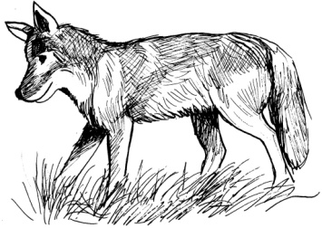
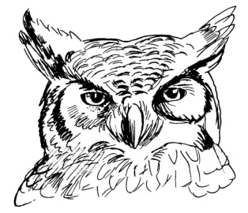
Mon plan d’écriture : Un animal hors du commun
Situation initiale |  | Qui? (personnage principal : nom de l’animal + nom de personnage, caractéristiques)  _____________________________________________________________  _____________________________________________________________  Quand? (À quel moment ou époque se passe l’histoire?)  _____________________________________________________________  Où? (À quel endroit et dans quel pays se passe l’histoire?)  _____________________________________________________________  Dans quelle situation est le personnage au début du récit? (Que fait-il? Comment est-il?) + Un élément appris lors de la recherche (alimentation, déplacement, etc.)  _____________________________________________________________  _____________________________________________________________
Élément déclencheur |  | Quel événement vient changer la situation initiale?  (Ex. : danger, obstacle, surprise, problème, nouveau personnage…)  _____________________________________________________________  _____________________________________________________________  _____________________________________________________________
Déroulement (actions) | Paragraphe 1 | Quelles actions fait le personnage principal pour résoudre son problème?  Action 1 :_____________________________________________________  ____________________________________________________________  Résultat : _____________________________________________________
Déroulement (actions) | Paragraphe 2 | Action 2 :_____________________________________________________  ____________________________________________________________  Résultat : _____________________________________________________
Dénouement |  | Comment le personnage réussit-il à résoudre le problème?  _____________________________________________________________  _____________________________________________________________  _____________________________________________________________
Situation finale |  | Comment se termine l’histoire?  _____________________________________________________________  _____________________________________________________________  _____________________________________________________________
Tu es maintenant prêt pour composer ton histoire extraordinaire à propos de ton animal. C’est à toi de trouver quelles aventures vivra ton personnage.
Ton texte doit contenir un minimum de 200 mots et doit être séparé en paragraphes selon les sections du plan suivant. Tu dois conjuguer tes verbes au présent de l’indicatif et à la troisième personne.
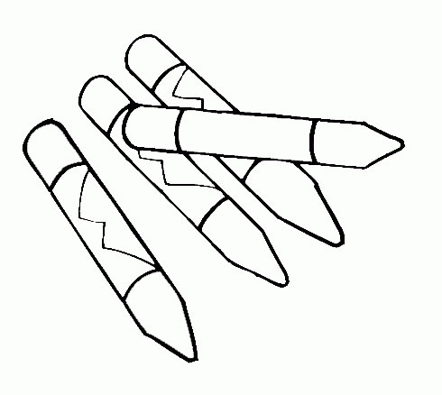
Pour réviser ton texte
Vérifies si :

- Tous les éléments d’information demandés sont là.
- Tu utilises un bon temps de verbe.
- Tu respectes le nombre de phrases.
- Tu respectes le nombre de mots.
- Tes phrases sont bien structurées :
  - Il y a au moins un verbe dans ma phrase.
  - Il y a au moins un groupe du nom (GN) qui est sujet dans ma phrase.
- Ta ponctuation est bien utilisée :
  - Les points sont tous présents.
  - Les majuscules sont toutes présentes.
- Tu utilises un vocabulaire :
  - varié
  - précis
  - enrichi (adjectifs et adverbes)
- Tu utilises des outils pour corriger l’orthographe des mots (dictionnaire, agenda, Bescherelle, Euréka…).
- Tu fais bien les accords dans les groupes du nom (GN) :
  - Tu utilises les flèches vertes, tu vérifies et tu corriges la finale des mots.
- Tu fais bien les accords dans les groupes du verbe (GV) :
  - Tu utilises les flèches rouges, tu vérifies et tu corriges la finale des verbes.

